# medalj_neutral

# ifah_top_logo_white

# Förinbjudan till elhockey-turneringen

# Slaget om Stockholm 21-22 april i Skärholmshallen 2018

Bästa elhockey-fantaster, Slaget om Stockholm 21-22 April 2018 !

**Slaget om Stockholm i elhockey 2018** kommer att avgöras den **21-22 April 2018**. Turneringen spelas i Skärholmshallen i Stockholm och vi hoppas på deltagande från både Norge och Danmark.

Två till tre divisioner  
Turneringen kommer att spelas i två till tre divisioner beroende på antalet anmälda lag. Tidigare års straffcup kommer att utgå för att möjliggöra fler matcher.

Inbjudan kommer i Januari och med anmälan i mitten av Mars

Formell inbjudan kommer att skickas ut vid årskiftet med sista anmälningsdatum måndag 12:e Mars. Anmälningsavgiften blir som föregående år 1000 kr/lag.

Preliminärt program:

Möjlighet för inlämning av stolar och material Fredag 20/4. Matcher Lördag & Söndag 21-22/4

Frågor och funderingar:

Frågor om turneringen, boende eller annat mailas till Håkan Elveljung med e-postadress: [hakan.elveljung@ericsson.com](file:///C:\Users\ERAHELV\Documents\Documents\Documents\hakan.elveljung@ericsson.com)

Varmt välkommen önskar IFAH och sponsorer!

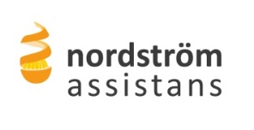

C:\Users\Henrik\Desktop\humana_small.png HSA